Practica 6
Grupo 9
- Isabel Alzamora

Tabla de contenido
Con la base de datos “datos_practica_2.sav” realiza el siguiente contraste de hipótesis: Crea la sintaxis para reproducir los análisis: si la media de altura es 1,65 en la población de estudiantes de primero de Nebrija. Siendo a= 0,05 1

Con la base de datos “datos_practica_2.sav” realiza el siguiente contraste de hipótesis: Crea la sintaxis para reproducir los análisis: si la media de altura es 1,65 en la población de estudiantes de primero de Nebrija. Siendo a= 0,05
H₀: μ = 1,65
H₁: μ ≠ 1,65
α = 0,05

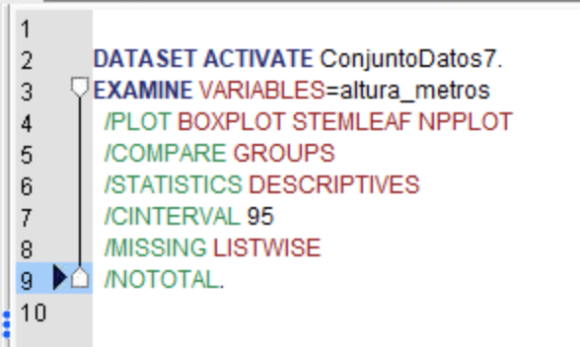
Para comprobar la normalidad de la variable altura se aplicó la prueba de Shapiro-Wilk. Como p = 0,44 > 0,05, no se rechaza la hipótesis de normalidad y se considera que la variable sigue una distribución normal.

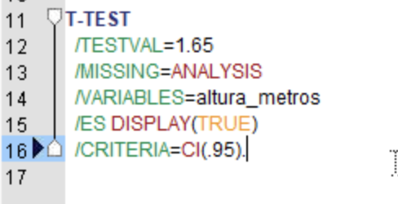

Se realizo una prueba t para una muestra con el objetico de comprobar si la media de altura era igual a 1,65m. P<0,05 se rechaza la H0, por la que existen diferencias estadísticamente significativas entre la media observada y 1,65.



